管理体系审核记录表
过程与活动、  抽样计划 | 涉及  条款 | 受审核部门：生产部 主管领导：郭新林 陪同人员：韩龙 | 判定
 |  | 审核员：姜海军 审核时间：2022年11月13-14日 远程审核沟通工具：微信、电话
审核条款：
QMS: 5.3职责权限、6.2目标、7.1.3基础设施、7.1.4工作环境、7.1.5监视和测量资源、8.1运行策划和控制、8.3产品和服务的设计和开发、8.5.1生产和服务提供的控制，8.5.2标识、8.5.4防护、8.5.6变更、8.6产品和服务的放行，8.7不合格输出，
EMS: 5.3职责权限、6.2目标、6.1.2环境因素、8.1运行策划和控制、8.2应急准备和响应，
OHSMS：5.3职责权限、6.2目标、6.1.2危险源辨识与评价、8.1运行控制、8.2应急准备和响应，
组织的岗位、职责和权限 | QEO:5.3 | 生产部按照公司领导要求，做好公司职能和岗位的具体确定，对从事提供资质范围内的食品塑料真空包装袋的生产有关的管理、执行和验证人员规定其职责、权限及其相互关系。  生产部负责人：郭新林。在手册中确定了生产部的职能，人员职责、权限和相互关系:  A.负责生产工作环境和基础设施的控制，负责环保治理设施的控制；  B.负责产品实现的策划；本部门环境因素危险源的识别评价控制。  C.负责质量管理体系生产服务提供控制；  D. 负责监视和测量装置的控制；  E.负责产品的监视和测量；  F. 负责不合格品的控制及处置;  询问生产部人员，基本清楚本部门职责。 | Y
质量、环境与职业健康安全目标 | O:6.2 | 涉及生产部的质量、环境、职业健康安全管理目标及完成情况： 完成情况  1产品一次交验合格率97% 以上 100%  2生产设备设施完好率97%以上 100%  3职业病发病为0 0  4火灾事故为0 0  5合理处置固体废弃物；固废分类处置率100% 100%  6厂界噪声达标排放（≤65dB（昼）、≤55dB（夜） 厂界噪声达标排放（≤65dB（昼）、≤55dB（夜）见检测报告  抽查目标考核情况，已经达成目标,考核人: 张立成 考核时间：2022.11.5日。 | Y
基础设施 | Q7.1.3 | 公司提供相应的设施，以确保满足产品要求。远程视频审核基础设施主要包括：  1)建筑物、工作场所：公司租用办公室和车间，办公室面积约150平方米，车间面积约2000平方米。  2)办公设备：办公桌椅、电脑、打印机、文件柜等。  3)支持性服务：公司配置了小型轿车。  4）主要生产设备包括：车床、钻床、切割机、数控加工中心、电焊机、氩弧焊机、二保焊机、装配台、电动工具、五金工具等设备/设施。  5）查设备维修保养：  查见“设备维修保养计划”、“设备日常维护保养记录表”、“设备维修记录表”，有点检与保养项目等。  查见 “设备维修记录表”，2022年10月10日张立臣对钻床进行了维修保养，主要是擦洗，打开箱盖，检查电机、轴承，更换轴承，轴承打黄油。  远程视频观察到上述生产设备运行状态正常。  6）无特种设备。  部门介绍目前公司的设备设施配备能满足现有的经营需求，基础设施管理可以满足公司体系运行的需要。 | Y
工作环境 | Q7.1.4 | 查公司车间的布局基本合理，空间较宽敞；车间环保、消防安全设施等运行状态基本良好。  每天上班期间对生产车间、库房进行检查，工作现场不准随意乱放私人物品，严格杜绝固废随处乱扔、严禁烟火的行为发生，发现问题及时要求责任人进行整改。  远程视频巡视：部门生产和办公场所环境光照、温度适宜，通风良好，电路布线合理、电气插座完整，未见破损，办公场所物品摆放整齐、有序，未见随意乱放私人物品的情况，未见用电不当等安全隐患及不良影响现象。车间通风良好，光线充足，温度适宜，地面基本整洁，物品摆放基本整齐。  企业确定并提供了产品要求所需的工作环境，工作环境适宜，现有工作环境能满足提供合格的产品以及生产销售服务的需要。  企业过程运行环境控制符合要求。 | Y
监视和测量资源 | Q7.1.5 | 1.主要检测设备有游标卡尺、钢卷尺、千分尺、测厚仪、焊接检验尺、高精度低温温度检定槽、高精度高温温度检定槽、压力表、兆欧表、FLUKE万用表、信号发生器、直流电阻箱等，基本满足目前生产检测要求。  2.抽校准证书，校准日期2022.10.31日，符合要求，见附件。  3.日常维护保养：清理擦拭，妥善保管，以免损坏。  4.无内校和失准情况发生。 | Y
运行的策划和控制 | Q 8.1 | 目前组织提供的产品和服务为：金属切削加工、工业自动控制系统装置、智能仪器仪表、石油钻采专用设备配件、金属加工机械配件及耐火保温组件的生产（加工、组装）。  一、产品和服务的要求：  1、顾客的合同要求：依据客户要求确定产品的数量、规格、型号、交期等  2、产品标准要求：顾客技术要求、石油钻采机械产品用装配通用技术条件SY 5307-87、金属切削机床 机械加工件通用技术条件GB/T25376-2010、工业过程测量和控制系统用温度变送器GB/T 28473-2012、工业过程测量和控制系统用电动仪表通用技术条件GB/T2613-2008。  二、过程及产品接收准则：  1、工艺流程  生产流程：备料→机加工→组装/焊接→检验→包装→入库，  2、接收准则：原料验收标准、成品检验标准、客户要求、参考行业、国家标准等。  3、特殊过程：焊接过程，进行了定期确认。  三、确定资源需求：  配备了生产所需的主要设备有：车床、钻床、数控加工中心、电焊机、氩弧焊机、二保焊机、装配台、电动工具、五金工具，  配备了生产所需的主要计量器具：游标卡尺、钢卷尺、千分尺、测厚仪、焊接检验尺、高精度低温温度检定槽、高精度高温温度检定槽、压力表、兆欧表、FLUKE万用表、信号发生器、直流电阻箱等。  四、实施过程控制：  策划了各过程的管理文件：图纸、工艺作业指导书、设备操作规范、组装作业指导书、检验规范等有关文件。  五、根据企业体系运行控制的要求策划了成文信息要求，有进货检验记录、过程检验记录、冲压加工记录、过程监控记录、组装记录、出厂检验报告等。用于保持、保留有关质量体系运行要求的成文信息。  策划的输出适合于组织的运行，暂无变更，暂无外包过程，今后如有发生则按照采购控制要求进行管理控制。 | Y
产品和服务的设计和开发 | Q8.3 | 公司的产品按照顾客技术要求、行业和国家标准、传统加工工艺加工及销售，企业不承担设计和开发责任，因此ISO9001：2015标准“8.3产品和服务的设计和开发”不适用于本公司质量管理体系，这个条款的不适用不影响组织确保产品和服务合格以及增强顾客满意的能力或责任。
生产和服务提供的控制 | Q 8.5.1 | 提供了《生产和服务管理控制程序 RA-CX26-2022》，  公司规定了生产和服务的控制要求，符合企业实际和标准要求，具有可操作性。  一、远程视频查看受控条件：  1) 生产部目前从事的是金属切削加工、工业自动控制系统装置、智能仪器仪表、石油钻采专用设备配件、金属加工机械配件及耐火保温组件的生产（加工、组装）。  生产的工艺流程是：备料→机加工→组装/焊接→检验→包装→入库；  通常依据客户的订单来确定需要生产金属切削加工、工业自动控制系统装置、智能仪器仪表、石油钻采专用设备配件、金属加工机械配件及耐火保温组件的数量、规格、型号、交货期等制作相应的生产计划表，从而控制生产和销售的有序进行。  提供了顾客的订单要求，内容包括：规格型号、数量、价格、交货期，齐全完整。  车间有：图纸、设备操作规程、作业指导书、检验规范，操作性较强，可以满足指导生产操作的要求。  2）提供和配置了游标卡尺、钢卷尺、千分尺、测厚仪、焊接检验尺、高精度低温温度检定槽、高精度高温温度检定槽、压力表、兆欧表、FLUKE万用表、信号发生器、直流电阻箱等，监视和测量设备配置适宜，维护保养良好，能够满足质量特性测量需要。  3）检验活动有原材料检验、过程检验、成品检验，能够验证过程和产品是否符合接收准则。  4）提供和配备了车床、钻床、切割机、数控加工中心、电焊机、氩弧焊机、二保焊机、装配台、电动工具、五金工具，游标卡尺、钢卷尺、千分尺、测厚仪、焊接检验尺、高精度低温温度检定槽、高精度高温温度检定槽、压力表、兆欧表、FLUKE万用表、信号发生器、直流电阻箱等，设备运转正常，维护保养良好，配置适宜于生产工艺过程。设备能按照生产流程摆放，摆放基本合理，车间通风良好，光线充足，车间内地面比较干净、整洁，有安全通道和灭火器，基础设施和环境能够满足生产需求。  5）生产操作人员和技术人员、管理人员以及质检员都经过了培训，能力满足要求。  6）公司确定焊接过程不能由后续监视和测量加以验证，对焊接安装过程进行了确认，提供了《特殊过程确认表》，2022.8.30日郭新林、李明涛、韩龙、张立成等对焊接过程的操作人员、设备、操作指导书、操作记录等进行了确认，结果符合。  7）提供了设备操作规程、作业指导书、图纸等，规定了操作的步骤、方法、注意事项等，操作人员直接按要求进行控制，平时加强岗前培训教育，防止人为错误。  8)所有的产品(从原材料至成品)都必须经检验合格后方可转序、入库和交付。生产部负责产品的检验和放行，产品经过测试检验合格后方可放行和交付，销售部负责产品交付和交付后活动的实施，并负责联系售后服务。发货前由销售部开具出库单，成品库管员依据出库单发货，随货同行有产品合格证、出厂检验报告，公司负责联系货运交付到指定地点，经查出库、交付手续齐全。  远程视频观察：  远程视频查看生产过程控制：  车床加工工序：李生斌正在使用车床加工RA-F-550 DN100不锈钢法兰（金属加工机械配件），有图纸，要求误差不超过0.5mm，操作符合要求。  焊接工序：张恒权正在使用氩弧焊焊接耐火保温组件架体，要求电流25A、2.0焊丝、无虚焊、无漏焊、无焊穿，远程视频观察实际操作符合要求，有电焊工资格证。  组装工序：刘东阳正在组装RA-W-210系列显示触摸控制器（工业自动控制系统装置），有图纸，把壳体、显示器、连接件组件用电动工具一一连接，要求螺丝拧紧，位置正确，方向正确，无错件、无漏件，远程视频观察操作符合要求。  组装工序：刘成建正在组装PT-100温度变送器（仪器仪表），有图纸，把壳体、传感器、连接件组件用电动工具一一连接，要求螺丝拧紧，位置正确，方向正确，无错件、无漏件，远程视频观察操作符合要求。  远程视频观察以上工序操作均符合操作文件要求。  查到：生产过程检查记录，对生产过程各工序进行了监控检查，具体参见质检部Q8.6审核记录。  提供“生产工序记录表”，查2022.10.6日格兰生产工序记录表，进行了尺寸检查、外观检查，检验结果合格，检验员李明涛。  查2022.10.8日探杆生产工序记录表，进行了尺寸检查、外观检查，检验结果合格，检验员李明涛。  查2022.10.22日不锈钢法兰生产工序记录表，进行了尺寸检查、钻孔质量、外观检查，检验结果合格，检验员李明涛。  查2022.9.3日耐火保温组件生产工序记录表，进行了尺寸检查、外观检查，检验结果合格，检验员李明涛。  查到“关键参数（焊接过程）记录表”，2022年8-10月份对焊接过程进行了参数记录。  查到钻孔加工记录，抽查2022.10.22日钻孔加工记录，对不锈钢法兰钻孔加工过程外形尺寸进行了检查并记录，检验人: 韩龙。  查到生产组装记录表，抽查2022.10.5日组装记录表，李明涛对格兰组装过程各工序质量进行了检查并记录。  查到组装记录表，抽查2022.8.26日记录表，李明涛对温度变送器组装过程各工序质量进行了检查并记录。  查到组装记录表，抽查2022.9.12日记录表，李明涛对显示触摸控制器组装过程各工序质量进行了检查并记录。  查到组装记录表，抽查2022.11.6日记录表，李明涛对扩散硅接头组装过程各工序质量进行了检查并记录。  组织生产过程的控制符合标准规定的要求。 | Y  符合
标识及可追溯性 | 8.5.2 | 查《管理手册》，文件规定了对产品、检验状态及唯一性标识做出了规定。  1．在生产车间，有区域标识等；  2．成品通过产品检验记录进行追溯，主要记录内容：检验日期，产品型号、品名、数量等；  3. 每一批产品上均会在合格证和外包装打上产品的批号、型号、生产单位的信息。  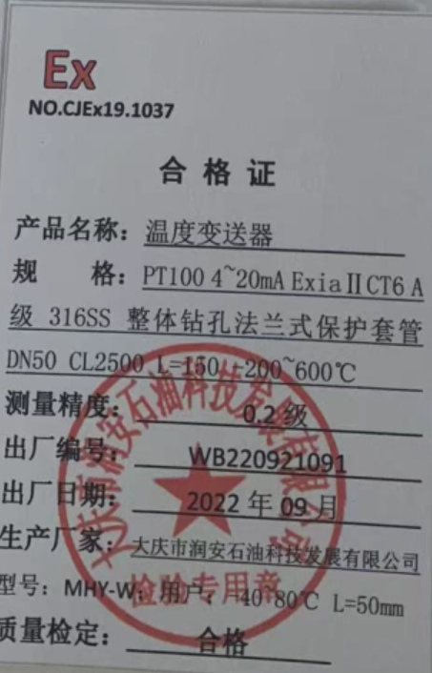 | Y
产品防护 | Q8.5.4 | 公司产品防护实施控制：  公司自体系运行以来，未发生由于防护不当导致产品的生产量事故的情况，防护措施能够满足要求。  防护的管理符合标准要求。  产品防护能够按照策划的要求实施，满足策划的要求。  视频查看原材料的防护采用原包装箱/袋进行防护；半成品放置在货架上，由工人使用手动叉车进行搬运，能够做到产品不落地；成品的防护使用外包装进行双层防护，能够做到防水防尘。  生产部表示，对维保人员等会通过教育培训，提供安全防护（工作服、防护手套）等方式进行防护。  交付完成后，生产部主要做好客户信息的处置，按照信息沟通程序等做好沟通。  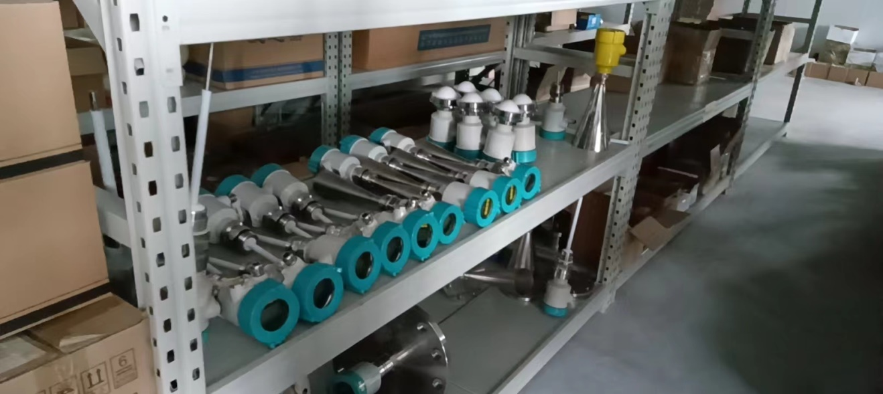 | Y
变更管理 | Q8.5.6 | 组织在手册中明确变更管理的要求，询问生产部表示目前服务基本能够按照合同或约定履行，对一些生产过程中特定的要求，比如客户提出的维修要求等，一般直接现场进行处置，未发生重大的变更。 | Y
产品和服务的放行 | Q8.6 | 公司规定了对原材料、过程产品、成品实施检验，并制定了相应的检验规范。  （一）原材料检验，检验依据：采购物资检验规范，明确了采购物资的验收要求。  提供“进货检验记录”，  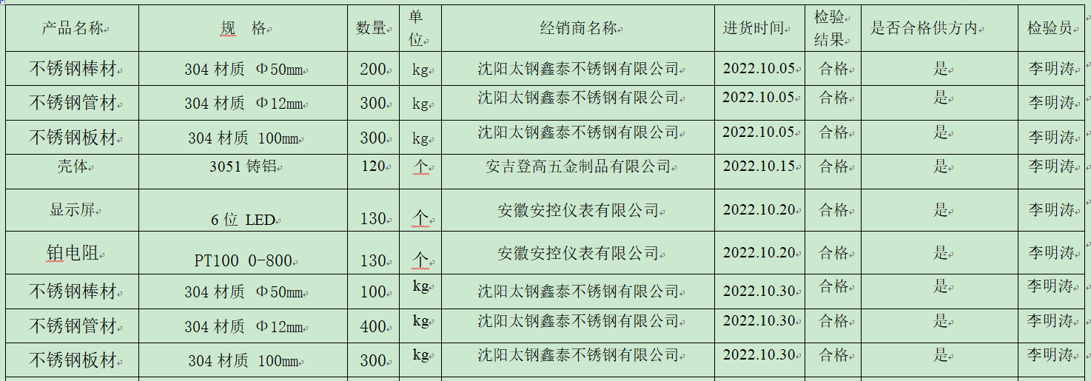  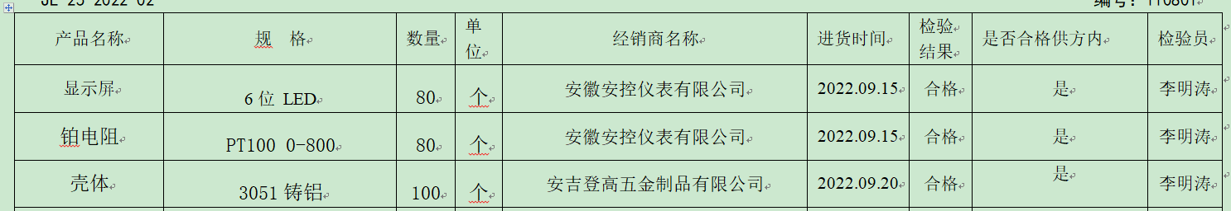  同时查阅到了以上产品的合格证。  组织或顾客拟在供方进行现场验证时，在采购合同中明确，未发生。  （二）过程检验，检验依据：产品检验规范，  查2022.10.6日不锈钢法兰过程监控记录，  对不锈钢法兰的车床、钻孔过程质量进行了监控，检查结果符合，检查人韩龙。  查2022.10.5日格兰过程检验记录，  对格兰的机加工、组装过程质量进行了检验，检验结果符合，检查人李明涛。  查2022.10.7日显示触摸控制器过程检验记录，  对显示触摸控制器的插件执锡、组装过程质量进行了检验，检验结果符合，检查人李明涛。  查2022.10.8日扩散硅接头过程检验记录，  对扩散硅接头的机加工、组装过程质量进行了检验，检验结果符合，检查人李明涛。  查2022.10.8日耐火保温组件过程检验记录，  对热阻断组件的机加工、组装过程质量进行了检验，检验结果符合，检查人李明涛。  查2022.10.10日温度变送器过程检验记录，  对温度变送器的机加工、组装过程质量进行了检验，检验结果符合，检查人李明涛。  查到“冲压加工记录”、“钻孔记录”、“生产工序记录表”、“组装记录表”，对不锈钢法兰、扩散硅接头、格兰、温度变送器、显示触摸控制器、耐火保温组件加工组装过程进行了检验，见Q8.5.1审核记录。  （三）成品检验：检验依据产品检验规范、国标，检验项目符合要求。  提供出厂检验报告，  抽查: 2022年9月11日、2022年10月11日温度变送器出厂检验报告，  检验项目：不精确度(基本误差)、回差、重复性误差、始动漂移、电源反向保护、过范围影响、输出负载变化影响、绝缘电阻、绝缘强度、抗运输环境性能、外观、包装、标志等。  检验结论：合格 检验员：郭新林。  抽查:2022年9月11日、2022年10月11日显示触摸控制器出厂检验报告，  检验项目：不精确度(基本误差)、回差、重复性误差、始动漂移、电源反向保护、过范围影响、输出负载变化影响、绝缘电阻、绝缘强度、抗运输环境性能、外观、包装、标志等。  检验结论：合格 检验员：郭新林。  抽查:2022年9月26日、2022年10月26日不锈钢法兰出厂检验报告，  检验项目：焊接检验、表面处理、防腐检验、紧固件及连接件、表盘玻璃检验、运输措施检验、法兰尺寸等。  检验结论：合格 检验员：郭新林。  抽查:2022年9月26日格兰出厂检验报告，  检验项目：焊接检验、表面处理、防腐检验、紧固件及连接件、运输措施检验、尺寸等。  检验结论：合格 检验员：郭新林。  抽查:2022年10月27日扩散硅接头出厂检验报告，  检验项目：焊接检验、表面处理、防腐检验、紧固件及连接件、运输措施检验、尺寸等。  检验结论：合格 检验员：郭新林。  抽查:2022年11月6日探杆出厂检验报告，  检验项目：焊接检验、表面处理、防腐检验、紧固件及连接件、运输措施检验、尺寸等。  检验结论：合格 检验员：郭新林。  抽查:2022年10月26日耐火保温组件出厂检验报告，  检验项目：焊接检验、表面处理、防腐检验、紧固件及连接件、运输措施检验、尺寸等。  检验结论：合格 检验员：郭新林。  (四)查第三方检验，  提供2022.9.3日数字温度变送器产品委托检验报告，经检验质量合格，检验机构石油工业流量计量仪表质量监督检验中心，见附件。  提供2022.10.20日智能数字显示控制仪产品委托检验报告，经检验质量合格，检验机构遵化市质量技术监督检验所，见附件。  通过上述记录了解到，组织对产品实现的各过程进行了有效的监视测量，并进行了相应状态的标识，产品必须经检验合格才能交付，确保能满足顾客对产品的质量要求。  公司产品的监视和测量控制基本符合规定要求。
不合格输出管理 | Q8.7 | 公司明确各类、各阶段的不合格的控制管控要求，包括输入（来料）阶段、过程监视和测量阶段、输出（出货）阶段的不合格之识别、确定、标识、处置措施等，详见《不符合、纠正和预防措施控制程序》  ---公司明确并实施处置不合格输出的处置方式：  - 返工：使其达到规定的要求；  - 让步接收：来料不合格不影响产品质量；  - 特殊放行：生产过程不合格不影响使用功能或客户允许接受；  - 调换（重新提供）：选择另一批次；  - 拒收或报废：不能使用（直接影响质量）的予以拒收或报废。  ---公司明确并实施对适用于纠正的不合格输出，在进行纠正之后须实施再验证。  ---公司明确并实施不合格处置后须保留含以下内容的记录  a）有关不合格的描述；  b）所采取措施的描述；  c）获得让步的描述；  d）处置不合格的授权标识。  部门介绍现在工艺成熟稳定，生产过程较简单，尚未发生不合格的情况。  体系运行以来，没有发生不符合的情况。 | Y
环境因素、危险源 | EO6.1.2 | 提供了《RA-CX01-2022 环境因素和危险源识别评价与控制程序》，对环境因素、危险源的识别、评价结果、控制手段等做出了规定。  提供了“环境因素识别与评价表”，识别了设备配件的废弃、粉尘、废气排放、水的消耗、废边角料排放、切割机噪声排放、设备润滑油的泄露、电能的消耗、火灾等，识别基本齐全，能考虑到公司产品生产的特点。  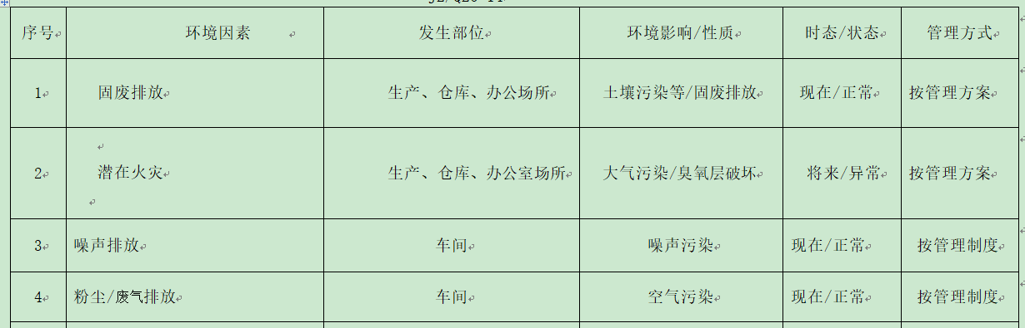  评价出生产部的重要环境因素为：固废排放、潜在火灾、噪声排放、废气排放。  通过运行控制、日常检查、管理方案、培训教育、应急预案等对重大环境因素实施控制，基本适宜。  提供“风险识别与评价表”对部门生产和办公活动各过程分别进行辨识，考虑了公司产品生产的特点。  生产部识别的危险源主要有：违规作业发生机械伤害，机加工废气伤害，焊接作业造成烫伤，焊接产生有害气味，下料作业产生噪声，触电，火灾，操作不当伤人等。  经评价生产部重大危险源清单：火灾事故，触电事故，机械伤害，噪声伤害，高温灼伤等。  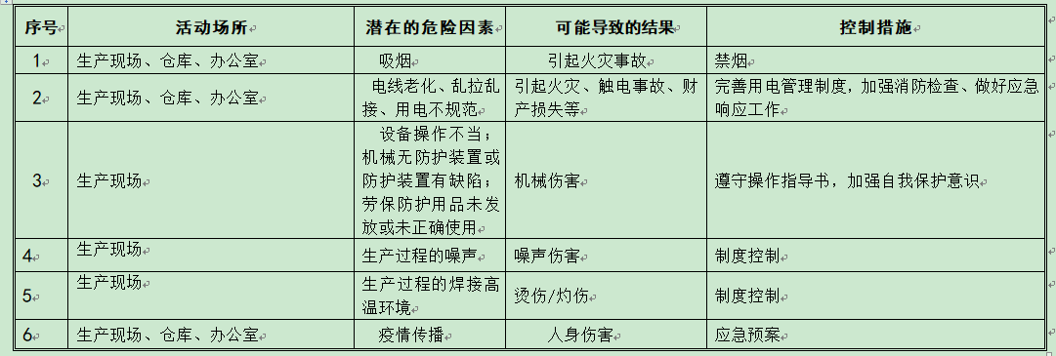  危险源识别经核实基本齐全，重大危险源评价基本合理。  通过运行控制、管理制度、劳动防护用品、培训教育、应急预案等对重大危险源实施控制，基本适宜。 | Y
运行的策划和控制 | EO 8.1 | 公司策划了环境安全管理相关程序文件和管理制度《RA-CX06-2022运行控制程序》、《RA-CX07-2022废弃物控制程序》、《RA-CX08-2022 噪声控制程序》、《RA-CX09-2022 消防控制程序》、《RA-CX11-2022劳动防护用品控制程序》、《RA-CX12-2022化学品油品控制程序》、《RA-CX10-2022设备控制程序》、《RA-CX13-2022资源能源控制程序》、《安全生产检查制度》、《工厂卫生管理制度》、《环境保护管理办法》、《消防管理制度》、《劳保、消防用品管理办法》、《相关方环境安全要求》、《职工安全守则》、《安全标志使用管理制度》、《环境保护责任制》、《节约能源资源管理办法》、《应急预案》等。根据运行的性质，识别出了风险和机遇、重要环境因素及危险源并制定了控制措施。制定环境/职业健康安全目标与管理方案，对重要环境因素和重大危险源的辨识与控制措施进行了策划。  1、废水管控  生产过程中无废水产生，生活污水经化粪池处理，定期清掏。  2、废气管控  公司主要进行的是产品加工和组装，焊接过程有轻微废气排放，偶尔使用焊接，暂时使用排气扇处理。  3、噪声管控  钻床机加工过程有轻微噪声排放。  4、固废管控  生产过程中主要为机加工和组装时产生废边角余料、废包装。生产部将以上废弃物放置固定位置，积攒一定量后出售有处理能力的单位回收再利用，暂未处理。经确认企业无危废。  - 能源资源管控  生产过程注意节水、节电，人走关闭设备和照明开关，未发现有漏水和浪费电能的现象。  6、产品周期的环境管控  公司生产已考虑了产品的环保性（包括其包装），生产过程中，严格按照环保等管理制度实施，控制好辅助材料的计量，避免浪费，生命周期终了时废旧钢材还可以回收利用。  7、潜在火灾管控  公司生产场所配有消防栓和灭火器若干个，状态有效。  8、安全防护  公司给员工发放防护眼镜、手套、口罩等劳保用品，提供了“劳保用品发放记录”，查2022.8.15日发放了以上劳保用品，接收人：郭新林。  9、能提供防止员工意外伤害加重的急救药品如创可贴等。  - 为主要长期员工上社保和工伤保险，查见了2022年10月份交费单。  - 员工饮用水为纯净水，干净卫生。  远程视频进一步观察运行情况：  加工过程无废水排放。  加工过程无废气排放，焊接组装过程有轻微废气排放，使用排气扇处理，员工戴护目镜。  机加工过程钻床设备有间歇性噪声产生，通过减震措施和加强设备的润滑保养噪声不大，车间内对面说话清晰可听，通过厂房衰减对周边环境无影响。  通过车间远程视频审核，车间噪声属于间歇性噪声，通过减震措施和加强设备的润滑保养噪声不大，通过厂房衰减对周边环境基本无影响，焊接岗位较少作业，企业废气和噪声排放对工作人员和周边环境影响轻微，所以企业没有安排环境监测和工作场所职业病危害因素监测。  公司对员工进行了身体健康体检，抽见体检报告，李生斌等人，结果均正常，大庆市让胡路区人民医院出具，体检日期2022.3.28日。  加工组装时有少量边角料产品，已集中堆积在固废存放处，未见危废。  加工组装使用电动工具时先检查线路有无破损漏电情况再使用，所用零部件的废包装物集中堆积在固废存放处。  员工能按照要求戴口罩和防护手套，无吸烟现象。  车间无乱拉扯电线的情况发生，地面较干净整洁，未发现安全隐患，配备的消防栓和灭火器状态良好，应急指示灯状态良好。  生产部在现场管理方面基本符合要求。 | Y
应急准备和响应 | EO8.2 | 提供了《RA-CX14-2022 应急准备和响应控制程序》、《应急预案》、《应急预案演练计划》《应急演练记录》，其中包括目的、适用范围、职责、应急领导小组成员职责、程序、现场应急措施等，相关内容基本充分。  查火灾演练应急记录，演练时间2022.10.16日，对演练过程进行了描述，并对预案的有效性进行了评价。  查触电应急救援演练记录，演练时间2022年10月17日，再查机械伤害事故应急演练记录，演练时间2022年11月2日。  生产车间标有各种警示标识，如：小心触电、禁止吸烟等，车间采光良好、空气流通。  远程视频查看生产区有灭火器若干个，状态良好。  自体系运行以来未发生应急情况。 | Y

说明：不符合标注N

